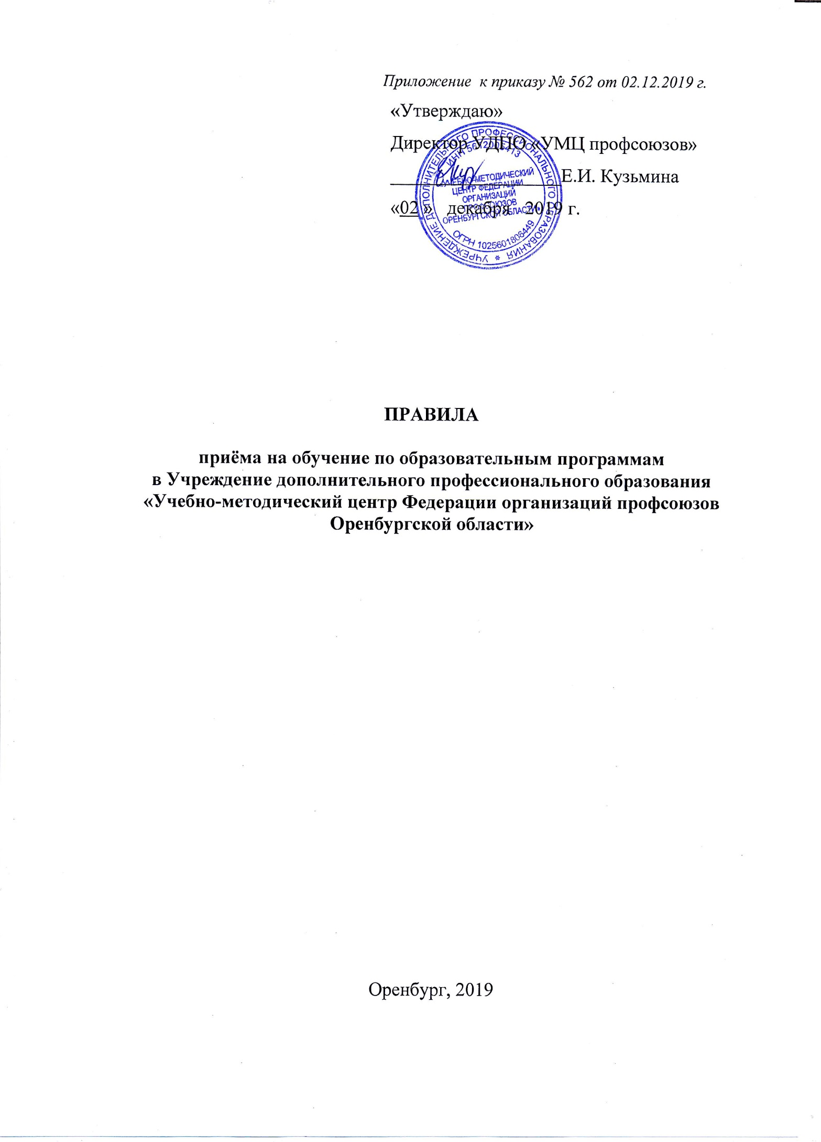

1.Общие положения

1.1. Настоящие Правила приема на обучение по образовательным программам регламентируют прием в Учреждение дополнительного профессионального образования «Учебно-методический центр Федерации организаций профсоюзов Оренбургской области» (далее – Центр)
- граждан Российской Федерации (далее – граждане, лица, поступающие, слушатели, заказчики);
- иностранных граждан, лиц без гражданства, в том числе соотечественников за рубежом (далее – иностранные граждане, лица, поступающие, слушатели, заказчики)
- лиц с ограниченными возможностями здоровья (далее – граждане, лица, поступающие, слушатели, заказчики)
на обучение по дополнительным профессиональным программам и основным программам профессионального обучения (далее – образовательные программы) по очной, очно-заочной и заочной формам
по договорам об оказании платных образовательных услуг, заключаемым при приеме на обучение за счет средств физических и (или) юридических лиц
и обеспечивают соблюдение прав на образование и зачисление из числа поступающих, имеющих соответствующий уровень образования, подготовленных к освоению образовательной программы соответствующего уровня и соответствующей направленности лиц.
  - Деятельность Центра осуществляется на основе документов:
- Лицензия - Серия 56 Л 01 № 0004066 рег. № 2162 от 30.11.15 г.,
- Устав
- Правила приёма разработаны в соответствии с Федеральным законом от 29.12.12 г. № 273-Ф3 «Об образовании в Российской Федерации»; Постановлением Правительства РФ от 15.08.2013 № 706 «Об утверждении Правил оказания платных образовательных услуг»; Приказом Минобрнауки от 18.04.2013 № 292 «Об утверждении Порядка организации и осуществления образовательной деятельности по основным программам профессионального обучения»; Приказом Минобрнауки от 01.07.2013 № 499 «Об утверждении Порядка организации и осуществления деятельности по дополнительным профессиональным программам», Приказом Минобрнауки РФ от 29.08.2013 г. № 1008 «Об утверждении порядка организации и осуществления образовательной деятельности по дополнительным общеобразовательным программам».
  - . Центр осуществляет передачу, обработку и предоставление полученных в связи с приемом персональных данных поступающих в соответствии с требованиями законодательства Российской Федерации в области персональных данных
  - . Прием на обучение является общедоступным.
  - К освоению дополнительных профессиональных программ допускаются: лица, имеющие среднее профессиональное и (или) высшее образование; лица, получающие среднее профессиональное и (или) высшее образование.
1.6. К освоению основных программ профессионального обучения по программам профессиональной подготовки по профессиям рабочих, должностям служащих допускаются лица различного возраста, в том числе не имеющие основного общего или среднего общего образования, включая лиц с ограниченными возможностями здоровья (с различными формами умственной отсталости).
1.7. К освоению дополнительных общеобразовательных программ допускаются лица, без предъявления требований к уровню образования, если иное не обусловлено спецификой реализуемой программы.
1.8. Если численность мест в учебной группе менее, чем количество зарегистрированных граждан, прием на обучение по образовательным программам профессионального обучения осуществляется с учётом даты регистрации в журнале заявок на обучение.
2. Прием документов от поступающих
2.1. Прием по образовательным программам проводится сотрудником учебно-методического отдела, отвечающим за формирование учебной группы по конкретной образовательной программе.
2.2. Поступающие – по телефону, электронной почте или лично направляют заявку на обучение. При формировании необходимого количества зарегистрированных заявок, лица, желающие освоить образовательную программу, приглашаются для предоставления документов и заключения договора об оказании платных образовательных услуг.
2.3. Поступающий предъявляет сотруднику учебно-методического отдела следующие документы:
2.3.1. Граждане Российской Федерации:
- оригинал или ксерокопию документов, удостоверяющих его личность, гражданство;
- оригинал или ксерокопию документа об образовании и (или) квалификации;
2.3.2. Иностранные граждане, лица без гражданства, в том числе соотечественники, проживающие за рубежом:
- копию документа, удостоверяющего личность поступающего, либо документ, удостоверяющего личность иностранного гражданина в Российской Федерации в соответствии со статьей 10 Федерального закона от 25 июля 2002г. № 115-ФЗ «О правовом положении иностранных граждан в Российской Федерации»;
- оригинал документа иностранного государства об образовании и (или) о квалификации (или его заверенную в установленном порядке копию), если удостоверяемое указанным документом образование признается в Российской Федерации на уровне соответствующего образования в соответствии со статьей 107 Федерального закона от 29 декабря 2012г. №273-ФЗ «Об образовании в Российской Федерации» (в случае, установленном указанным Федеральным законом, - также свидетельство о признании иностранного образования);
- заверенный в установленном порядке перевод на русский язык документа иностранного государства об образовании и (или) о квалификации и приложения к нему (если последнее предусмотрено законодательством государства, в котором выдан такой документ);
- копии документов или иных доказательств, подтверждающих принадлежность соотечественника, проживающего за рубежом, к группам, предусмотренным статьей 17 Федерального закона от 24 мая 1999г. №99-ФЗ «О государственной политике Российской Федерации в отношении соотечественников за рубежом»;
Фамилия, имя и отчество (последнее – при наличии) поступающего, указанные в переводах поданных документов, должны соответствовать фамилии, имени и отчеству (последнее – при наличии), указанным в документе, удостоверяющем личность иностранного гражданина в Российской Федерации.
2.3.3. В случае, если заказчиком обучения является юридическое лицо, то в приложении к договору (заявке) содержится список лиц (слушателей) с указанием соответствия необходимого для освоения программы образования.
2.3.4. При необходимости от поступающего могут быть затребованы:
- копия свидетельства о браке или др. документа, в случае различия фамилии в паспорте и документе об образовании;
- медицинская справка (при наличии в образовательной программе требований к состоянию здоровья).
2.4. В случае предоставления поступающим документов, не позволяющих осваивать образовательную программу, на которую подана заявка, документы возвращаются поступающему.
2.5. Поступающие, представившие в Приемную комиссию заведомо подложные документы, несут ответственность, предусмотренную законодательством Российской Федерации.

3. Информирование поступающих
  - Центр обязуется ознакомить поступающего с Уставом, лицензией, с образовательной программой, положением об оказании платных образовательных услуг, правилами приема и др. локально-нормативными актами, другими документами, регламентирующими организацию и осуществление образовательной деятельности, правами и обязанностями обучающихся, иную информацию в порядке и объёме, которые предусмотрены Законом РФ «О защите прав потребителей» и ФЗ-273 «Об образовании в Российской Федерации».
  - Данные документы размещаются на информационном стенде и на официальном сайте в сети Интернет http://orenprof.ru

4. Зачисление

4.1. Зачисление слушателей проводится на основании соответствия требованиям предъявленных документов, отметки бухгалтерии об оплате на договоре об оказании платных образовательных услуг и заявления о зачислении на обучение (приложение 1).
4.2. Количество слушателей, необходимых для формирования учебной группы, определяется сметой.
4.3. Возможно обучение по индивидуальному учебному плану в пределах осваиваемой образовательной программы. В этом случае смета на обучение составляется индивидуально и согласовывается с заказчиком.

5. Заключительные положения

5.1 Все прочие вопросы, связанные с приемом на обучение на образовательные программы и не оговоренные в настоящих правилах, решаются в соответствии с законодательством Российской Федерации.
Приложение 1.

Директору УДПО «УМЦ профсоюзов»
Е.И. Кузьминой

ЗАЯВЛЕНИЕ
Прошу Вас зачислить меня на обучение по программе профессионального обучения (профессиональной подготовки, переподготовки, повышения квалификации), программе дополнительного профессионального образования (профессиональной переподготовки, повышения квалификации) (нужное подчеркнуть): _____________________________________________________________________________
_____________________________________________________________________________
объемом _____________академических часов, с___________________________.
Ф.И.О._______________________________________________________________________
Дата_________________ Подпись слушателя_______________
С Уставом, лицензией, с образовательной программой, положением об оказании платных образовательных услуг, правилами приема и др. локально-нормативными актами, другими документами, регламентирующими организацию и осуществление образовательной деятельности, правами и обязанностями обучающихся, иную информацию в порядке и объёме, которые предусмотрены Законом РФ «О защите прав потребителей» и ФЗ-273 «Об образовании в Российской Федерации». ознакомлен(а)
_______________
подпись
Даю согласие на обработку своих персональных данных (паспорт, документы об образовании, СНИЛС) в порядке, установленном Федеральным законом от 27.07.2006 № 152-Ф3 "О персональных данных":

_________________
подпись

